**计算机网络课堂讨论**

6班B组 ：范天泷 陈鋆 罗鹏豪 高天赋

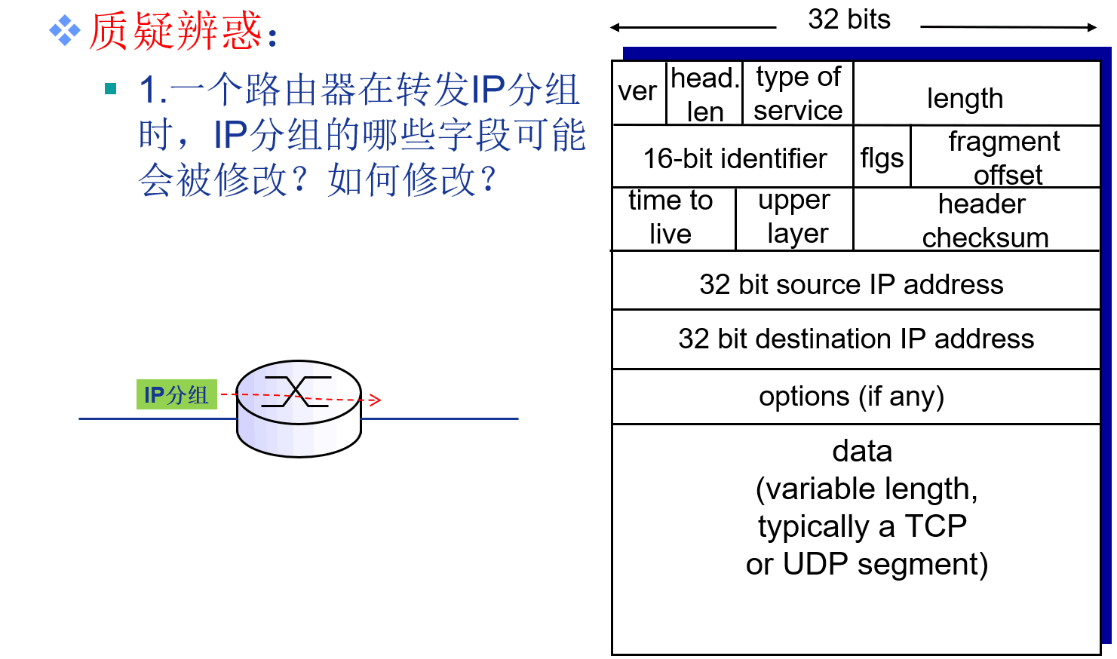

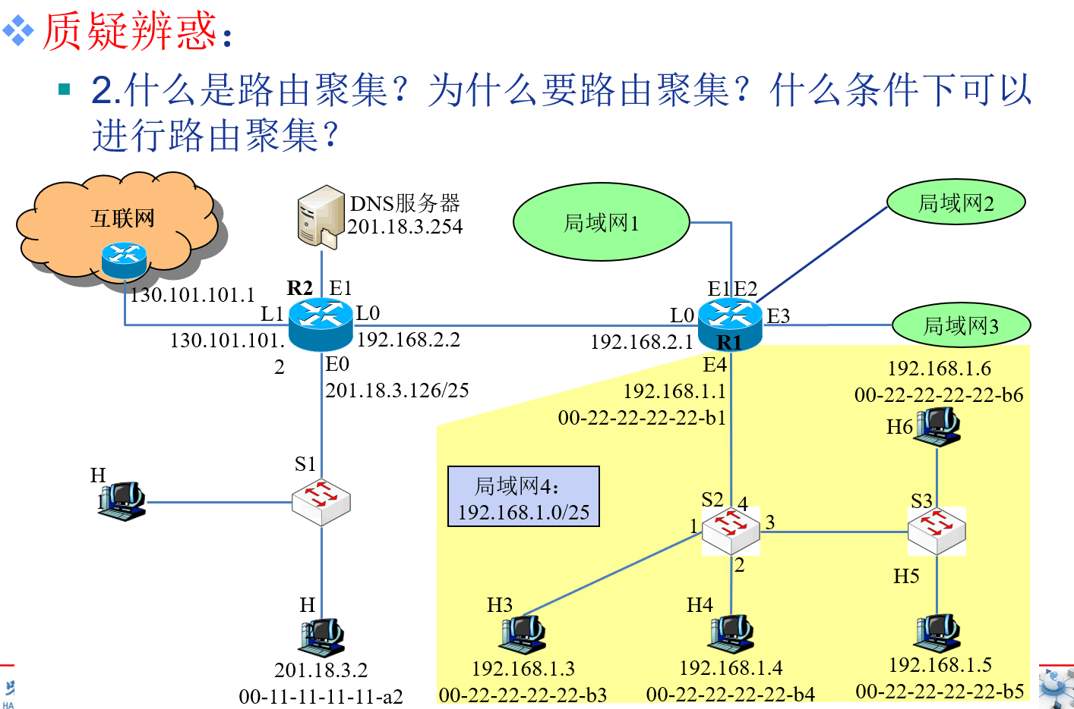

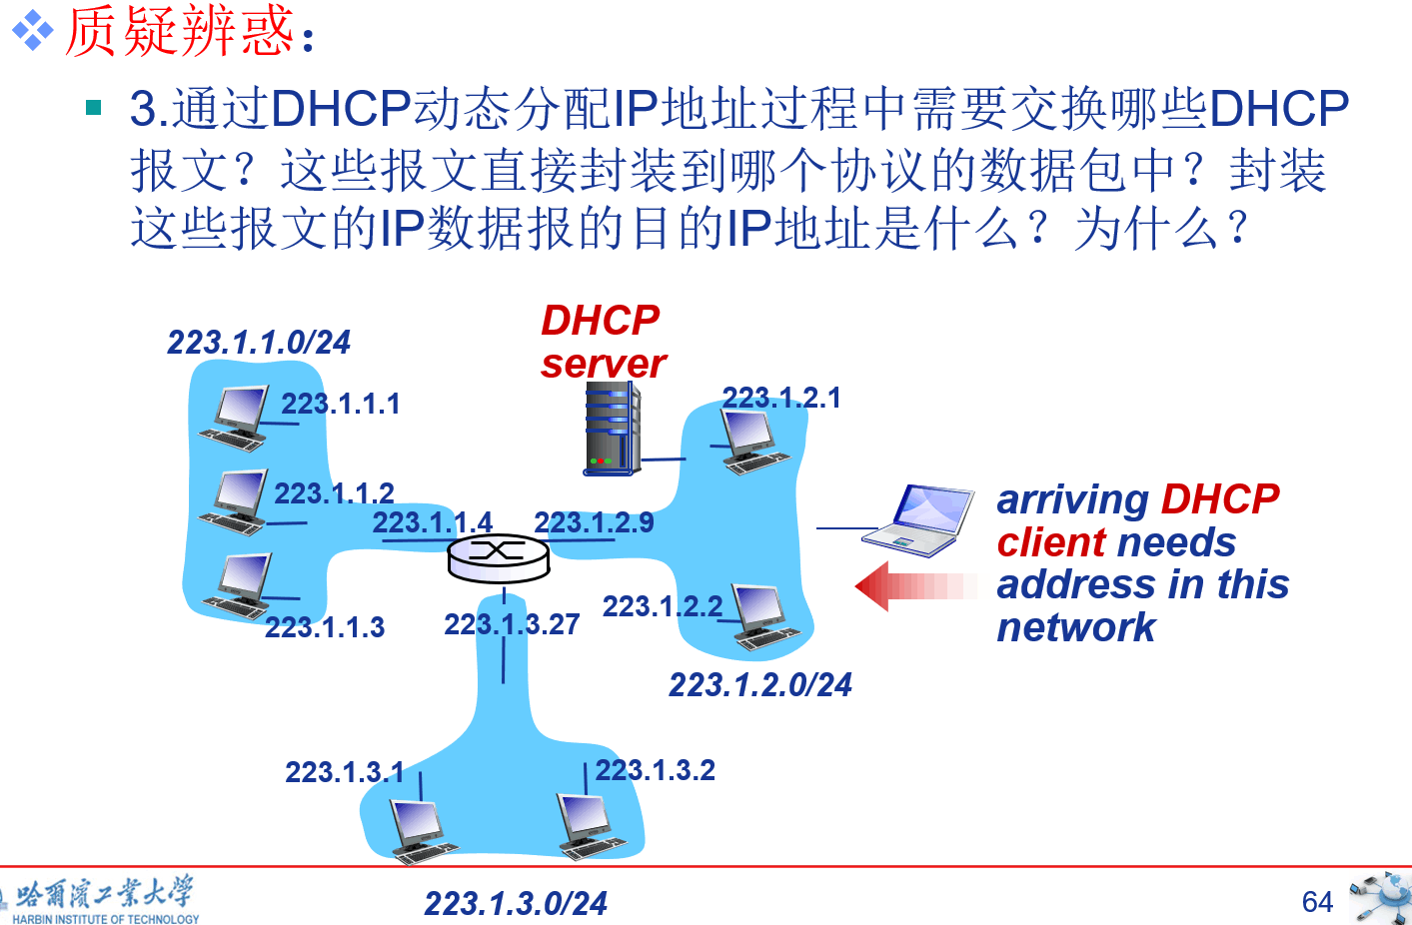

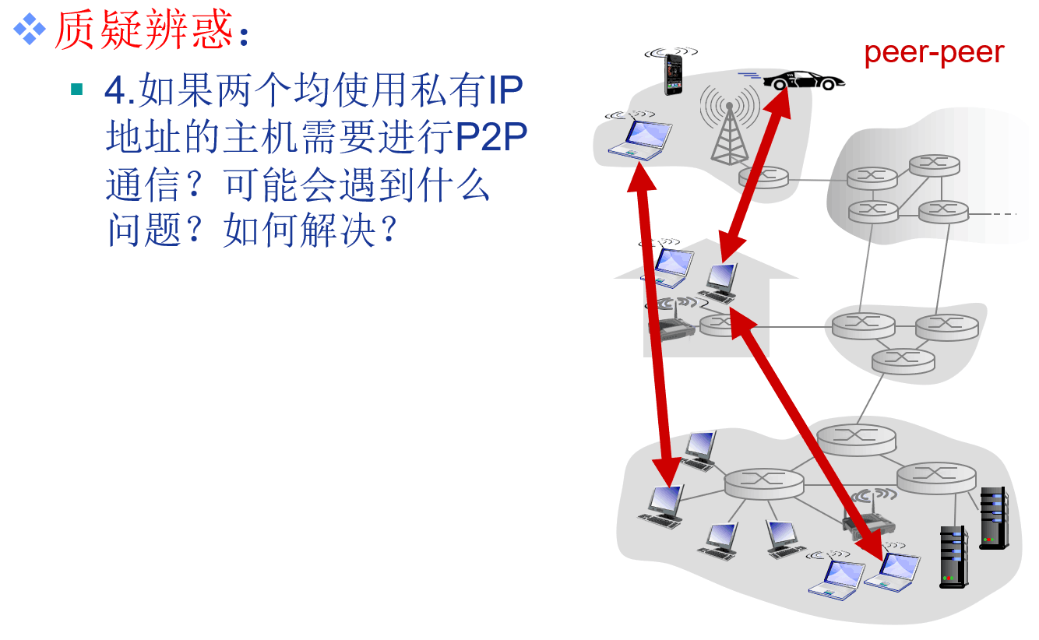

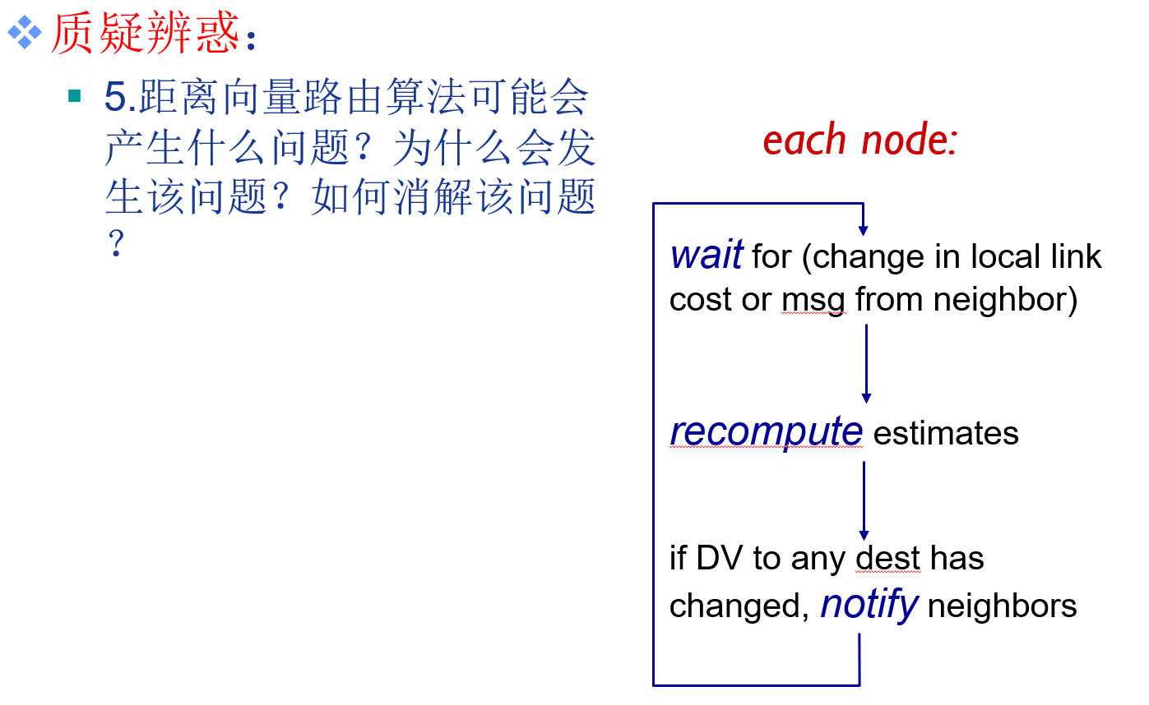

1. 首先，这里仅讨论IPv4的情况，不讨论IPv6的情况以及隧道的情况。TTL、数据报总长度、标志位、片偏移、首部检验和都有可能发生变化。

TTL：每次经过一跳，路由器转发一次分组时，TTL-1.

首部检验和：逐跳计算，采用反码算数运算求和，和的反码作为首部校验和字段，可能会因为分片而被修改。

片偏移、标志位、数据报总长度都会因为分片而被修改。

1. 路由聚集是一项将多个子网聚合成一个较大子网的技术。首先，子网可以任意划分、聚合来确定大小，不必再向分类编址那样分成A、B、C、D类并且固定大小，大大提高了IPv4的地址分配效率；同时，聚合分散的子网，缩小了路由器中路由选择表的规模，节省了路由器的内存，并缩短了IP对路由选择表进行分析以找出前往远程网络的路径所需的时间。多个地址连续（不一定必须连续，MOOC上讲过特殊情况，但能连续最好），并且并集能用前缀更小、更大的子网来表示时，就可以进行路由聚合。
2. 新到达的主机首先广播DHCP发现报文；DHCP服务器收到一个DHCP发现报文后，广播DHCP提供报文向客户做出响应；新到达的主机从一个或多个服务器中选择一个，并广播DHCP请求报文进行响应；服务器再用DHCP ACK报文，对DHCP请求报文进行响应，证实所要求的参数。

直接封装到UDP协议的数据包中。

目的地址都是255.255.255.255（广播）。首先，一开始新到达的主机不知道DHCP服务器的具体地址，因此只能广播DHCP发现报文来保证能让DHCP服务器接收到报文。而客户主机在DHCP发现报文中并未标明自己的具体源地址，因此DHCP服务器只能广播DHCP提供报文保证能让新加入的客户主机接收到报文。客户主机再次发送DHCP请求报文使用广播，是因为网络中可能还有其它的DHCP服务器，通告其它服务器主机已做出选择。最后一次DHCP服务器再次广播让客户主机得知DHCP ACK报文。

1. 仅知私有IP地址而不知道对方在Internet中的具体位置，无法将数据准确地发送给对方。例如Skype的中继技术，中继服务器通过NAT穿透分别与两个主机建立起联系，再在服务器内桥接两个分组，使得两个用户间建立起联系。或者通过两个NAT直接相连也是可行的。
2. 链路费用增加时，最基础版本的向量路由算法由于其存储内容的局限性会导致“无穷计数”问题。 解决的办法有：

毒性逆转：如果一个结点X经过某邻居Y到达目的地，那么其通告给Y的X到达目的的距离为无穷（但有些复杂环路用毒性逆转法可能不够，还需要结合其它的方法）。

定义最大度量：费用值超过某值视为正无穷。